**编 号：**



**武汉大学《车辆信息化管理服务系统》**

**需求规格说明书**

武汉大学信息中心

二○一八 年 二 月 一 日

**文档说明**

|  |  |  |  |
| --- | --- | --- | --- |
| 文档状态： | [ √ ] 草稿文件  [ ] 正在修改  [ ] 正式发布 | 当前版本： | V1.0.0 |
| 作 者： |  |
| 审 核： |  |
| 完成日期： | 2018.02.13 |
| 文档编号： | D00000000 | 文 件 名： |  |
| 文档类别： |  | 提交人员： |  |
| 文档标题： |  | | |
| 文件摘要： |  | | |
| 项目名称： |  | | |
| 当前阶段： |  | | |
| 版权所有： | 武汉大学信息中心 | | |

**修改历史**

|  |  |  |  |  |  |
| --- | --- | --- | --- | --- | --- |
| 日期 | 版本 | 作者 | 修改内容 | 评审号 | 更改请求号 |
| 2018.02.13 | V1.0.0 | 李彬彬 | 文档第一版 |  |  |
|  |  |  |  |  |  |
|  |  |  |  |  |  |

**目 录**

[**文档说明** 1](#_Toc507497778)

[**修改历史** 2](#_Toc507497779)

[**目 录** 3](#_Toc507497780)

[一、引 言 7](#_Toc507497781)

[1.1 项目背景 7](#_Toc507497782)

[1.2 建设目标 7](#_Toc507497783)

[1.3 读者对象 8](#_Toc507497784)

[1.4 定义、简写和缩略语 8](#_Toc507497785)

[1.4.1.文档约定 8](#_Toc507497786)

[1.4.1.1. 数据字典 8](#_Toc507497787)

[1.4.1.4. 字段类型 10](#_Toc507497788)

[1.5 参考资料 11](#_Toc507497789)

[二、总体描述 11](#_Toc507497790)

[2.1 总体设计 11](#_Toc507497791)

[三、系统运行环境 12](#_Toc507497792)

[3.1 系统架构 12](#_Toc507497793)

[3.2 系统硬件和网络环境 13](#_Toc507497794)

[3.3 系统运行平台 13](#_Toc507497795)

[3.4 接口 14](#_Toc507497796)

[四、业务流程分析 16](#_Toc507497797)

[4.1 车辆调度流程 16](#_Toc507497798)

[4.2 校巴调度流程 17](#_Toc507497799)

[4.3 财务结算流程 18](#_Toc507497800)

[五、功能需求分类 20](#_Toc507497801)

[5.1 功能总图 20](#_Toc507497802)

[5.2 车辆运营管理平台功能描述表 21](#_Toc507497803)

[5.3 微信服务平台功能描述表 22](#_Toc507497804)

[六、功能详细描述 24](#_Toc507497805)

[6.1 武汉大学车辆管理平台 24](#_Toc507497806)

[6.1.1 用例 24](#_Toc507497807)

[6.1.2 菜单 24](#_Toc507497808)

[6.1.3 首页 26](#_Toc507497809)

[6.1.4 系统管理 26](#_Toc507497810)

[6.1.4.1 用户管理 26](#_Toc507497811)

[6.1.4.2 角色管理 27](#_Toc507497812)

[6.1.4.3 分配权限 28](#_Toc507497813)

[6.1.4.4 组织机构 29](#_Toc507497814)

[6.1.4.5 字典管理 29](#_Toc507497815)

[6.1.4.6 服务管理 30](#_Toc507497816)

[6.1.4.7 功能管理 31](#_Toc507497817)

[6.1.4.8 日志管理 32](#_Toc507497818)

[6.1.4.9 意见反馈 32](#_Toc507497819)

[6.1.4.10 活动管理 33](#_Toc507497820)

[6.1.5 车辆调度 34](#_Toc507497821)

[6.1.5.1车辆管理 34](#_Toc507497822)

[6.1.5.2 临时车管理—单位管理 34](#_Toc507497823)

[6.1.5.3临时车管理—车辆管理 35](#_Toc507497824)

[6.1.5.4 驾驶员管理 36](#_Toc507497825)

[6.1.5.5 车队管理 37](#_Toc507497826)

[6.1.5.6 电子围栏 38](#_Toc507497827)

[6.1.5.7 事故管理 38](#_Toc507497828)

[6.1.5.8 超速设定 39](#_Toc507497829)

[6.1.5.9 云视频库 40](#_Toc507497830)

[6.1.5.10 班车管理—站点管理 40](#_Toc507497831)

[6.1.5.11 班车管理—线路维护 41](#_Toc507497832)

[6.1.5.12 班车管理—车辆排班 42](#_Toc507497833)

[6.1.5.13 校巴管理—站点管理 43](#_Toc507497834)

[6.1.5.14 校巴管理—线路管理 43](#_Toc507497835)

[6.1.5.15校巴管理—校巴排班 44](#_Toc507497836)

[6.1.5.16订单管理—创建订单 45](#_Toc507497837)

[6.1.5.17 订单管理—订单审核 46](#_Toc507497838)

[6.1.5.18 订单管理—订单查阅 47](#_Toc507497839)

[6.1.5.19 订单管理—订单分派 48](#_Toc507497840)

[6.1.5.20 订单管理—订单确认 48](#_Toc507497841)

[6.1.6 财务结算 49](#_Toc507497842)

[6.1.6.1 收款管理 49](#_Toc507497843)

[6.1.6.2 付款管理 50](#_Toc507497844)

[6.1.6.3 核算公式 51](#_Toc507497845)

[6.1.6.4 报销记账 52](#_Toc507497846)

[6.1.7 数据报表 52](#_Toc507497847)

[6.1.7.1 安全驾驶 52](#_Toc507497848)

[6.1.7.2 订单统计 53](#_Toc507497849)

[6.1.7.3 班车统计 54](#_Toc507497850)

[6.1.8.4 出车统计 54](#_Toc507497851)

[6.1.8.5 终端异常 55](#_Toc507497852)

[6.1.8.6 年审提醒 56](#_Toc507497853)

[6.1.8.7 超速统计 56](#_Toc507497854)

[6.1.8.8 车辆事故 57](#_Toc507497855)

[6.1.8.9 收款统计 57](#_Toc507497856)

[6.1.8.10 付款统计 58](#_Toc507497857)

[6.1.8.11 报销统计 58](#_Toc507497858)

[6.1.8 运营监控 59](#_Toc507497859)

[6.1.8.1 车辆监控 59](#_Toc507497860)

[6.1.8.2 校巴监控 60](#_Toc507497861)

[6.2微信服务-学生 61](#_Toc507497862)

[6.2.1用例 61](#_Toc507497863)

[6.2.2 身份认证 61](#_Toc507497864)

[6.2.3 活动公告 62](#_Toc507497865)

[6.2.4校巴查询 62](#_Toc507497866)

[6.2.5 意见反馈 64](#_Toc507497867)

[6.3微信服务-教职工 66](#_Toc507497868)

[6.3.1用例 66](#_Toc507497869)

[6.3.2 身份认证 66](#_Toc507497870)

[6.3.3 活动公告 67](#_Toc507497871)

[6.3.4 班车查询 67](#_Toc507497872)

[6.3.5 约车 68](#_Toc507497873)

[6.3.6行程查询 69](#_Toc507497874)

[6.3.7 评价 70](#_Toc507497875)

[6.3.8 意见反馈 71](#_Toc507497876)

[6.4微信服务-司机 73](#_Toc507497877)

[6.4.1用例 73](#_Toc507497878)

[6.4.1身份确认 73](#_Toc507497879)

[6.4.2派单查询 73](#_Toc507497880)

[6.4.3行程确认 74](#_Toc507497881)

[6.4.5行程查询 74](#_Toc507497882)

# 一、引 言

## 1.1 项目背景

武汉大学车辆实时管理服务系统，是根据目前武汉大学管理的实际需求和特点，以车辆实时监控管理，安全驾驶，智能出行，降低交通成本管理为基础的应用，融合了先进的驾驶员管理、车辆管理与监控、成本管理、信息提醒、卫星定位、GPRS移动通讯、智能站牌提示、百度鹰眼电子地图、数据处理和微信移动互联网技术结合研发的具有知识产权的车辆信息综合管理系统。

建立完善的车辆管理系统对提高学校驾驶员工作效率、降低车辆使用成本，从而推动学校各项工作的开展具有创新意义。解决传统的车辆调用方法，减轻工作量，降低车辆故障率、提高办公效率，提升车辆运行的时效，降低车辆使用的成本有着重大作用。

为了充分运用信息化手段建立健全车辆管理工作体系，切实提高车辆使用率，降低车辆使用成本，开创车辆管理新局面，武汉大学车辆管理系统将以《武汉大学车辆信息化管理服务系统》为建设背景和基础平台，以“纵向打通、横向互联”为建设思路，构建一个完善的车辆实时动态监控管理应用平台，为学校车辆管理提供统一的应用办公平台服务。实现对车辆的全面管理，做到合理安排车辆出勤，远程分配驾驶员工作，车辆到站提醒，监控管理所有车辆，财务部门全面掌控车辆运营和维护成本，为学校管控车辆与驾驶员提供全方面的技术支撑。

## 1.2 建设目标

武汉大学车辆实时动态监控管理系统是充分利用现有的互联网资源，实现派车员、驾驶人之间和所属车辆之间互联互通的一个全网络化的应用系统，从车辆的调拨，派车任务下达，驾驶员激活车辆， 工作完成归还车辆，车辆违章的查询，车辆轨迹的查询和车辆使用情况的统计分析等过程都实现信息化管理，是财务部门与审计部门核算车辆费用的电子渠道，是提高车辆管理水平和效率的电子平台。建立车辆管理系统，推进车辆管理信息化建设是做好新形势下车辆管理工作的迫切需要。

武大大学车辆实时动态监控管理系统将以“中心管理”模式为背景，“动态管理”为发展目标，以车辆动态监控为核心，使车辆实时动态监控管理系统与各部门高度融合、协调运作，实现车辆动态信息“强度整合、高度共享、深度应用”。拓展现代车辆管理功能、促进车辆管理机制改革和提升车辆管理精细化水平。一方面，车辆实时动态监控管理系统的建设和实施将促进车辆管理由传统的一元化管理职能向管理与服务功能并重、融合转化。另一方面，车辆实时动态监控管理系统的建设和应用将改变传统的车辆管理体制，实现指挥机制的扁平化，从而减少中间管理层，加快信息流动，达到精简机构、快速反应、即时联动的目的。

武汉大学车辆实时动态监控管理系统建成后，一、将加快车辆分派的处理速度，减少中间环节，简化车队与驾驶员之间的协调工作流程，有效提高各类突发事件的应对能力；二、减轻车队长的工作负担、驾驶员能更即时有效接收到调度信息。系统需要具有完善的突发事件自动提示、车辆使用情况分类统计汇总功能，把维护人员从忙碌的日常事务中解放出来，使他们能够把主要精力放到维稳工作中，从而提高工作效率。三、对突发事件的处理做到了“有的放矢”。通过对系统中车辆信息的统计分析，能够及时发现多发、高发事件，做到提前处置。

## 1.3 读者对象

* 产品经理：检查 SRS 是否与 MRD 输出一致并提出改善意见。
* 交互设计师：阅读需求流程，完成用户交互界面设计。
* 开发人员：阅读并理解所有的需求规格，完成概要设计的编写。
* 测试人员：阅读并理解所有的需求规格，完成测试计划的编写。
* 其它人员：阅读需求，完成用户说明书等

## 1.4 定义、简写和缩略语

### 1.4.1.文档约定

### 1.4.1.1. 数据字典

|  |  |  |  |  |
| --- | --- | --- | --- | --- |
| 序号 | 字典集代码 | 字典集 | 字典项代码 | 字典项名称 |
| 1 | DM\_HPZL | 号牌种类 | 01 | 大型汽车 |
| 2 | DM\_HPZL | 号牌种类 | 02 | 小型汽车 |
| 3 | DM\_HPZL | 号牌种类 | 03 | 校园巴士 |
| 4 | DM\_YHZT | 用户状态 | 00 | 正常 |
| 5 | DM\_YHZT | 用户状态 | 10 | 停用 |
| 6 | DM\_YHLX | 用户类型 | 00 | 管理员 |
| 7 | DM\_JSLX | 角色类型 | 00 | 管理员 |
| 8 | DM\_JSLX | 角色类型 | 10 | 普通用户 |
| 9 | DM\_JSZT | 角色状态 | 00 | 正常 |
| 10 | DM\_JSZT | 角色状态 | 10 | 停用 |
| 11 | DM\_FWZT | 服务状态 | 00 | 正常 |
| 12 | DM\_FWZT | 服务状态 | 10 | 停用 |
| 13 | DM\_GNZT | 功能状态 | 00 | 正常 |
| 14 | DM\_GNZT | 功能状态 | 10 | 停用 |
| 15 | DM\_JGZT | 机构状态 | 00 | 正常 |
| 16 | DM\_JGZT | 机构状态 | 10 | 停用 |
| 17 | DM\_YJLX | 意见类型 | 00 | 改进 |
| 18 | DM\_YJLX | 意见类型 | 10 | 投诉 |
| 19 | DM\_YJZT | 意见状态 | 00 | 未读 |
| 20 | DM\_YJZT | 意见状态 | 10 | 已读 |
| 21 | DM\_RZLX | 日志类型 | 00 | 新增 |
| 22 | DM\_RZLX | 日志类型 | 10 | 修改 |
| 23 | DM\_RZLX | 日志类型 | 20 | 删除 |
| 24 | DM\_YHXXZT | 用户消息状态 | 10 | 已读 |
| 25 | DM\_YHXXZT | 用户消息状态 | 00 | 未读 |
| 26 | DM\_HDZT | 活动状态 | 00 | 正常 |
| 27 | DM\_HDZT | 活动状态 | 10 | 停用 |
| 28 | DM\_WJLX | 文件类型 | 00 | 视频 |
| 29 | DM\_WJLX | 文件类型 | 10 | 图片 |
| 30 | DM\_JKZT | 接口状态 | 00 | 正常 |
| 31 | DM\_JKZT | 接口状态 | 10 | 停用 |
| 32 | DM\_CLZT | 车辆状态 | 00 | 正常 |
| 33 | DM\_CLZT | 车辆状态 | 10 | 停用 |
| 34 | DM\_XB | 性别 | 1 | 男 |
| 35 | DM\_XB | 性别 | 0 | 女 |
| 36 | DM\_JSYZT | 驾驶员状态 | 00 | 正常 |
| 37 | DM\_JSYZT | 驾驶员状态 | 10 | 停用 |
| 38 | DM\_CLLX | 车辆类型 | 00 | 小车 |
| 39 | DM\_CLLX | 车辆类型 | 10 | 大车 |
| 40 | DM\_DDZT | 订单状态 | 00 | 新建 |
| 41 | DM\_DDZT | 订单状态 | 10 | 待队长确认 |
| 42 | DM\_DDZT | 订单状态 | 20 | 被驳回 |
| 43 | DM\_DDZT | 订单状态 | 30 | 待司机确认 |
| 44 | DM\_DDZT | 订单状态 | 40 | 已出发 |
| 45 | DM\_DDZT | 订单状态 | 50 | 已到达 |
| 46 | DM\_FKZT | 付款状态 | 00 | 未付款 |
| 47 | DM\_FKZT | 付款状态 | 10 | 已付款 |
| 48 | DM\_XLZT | 线路状态 | 00 | 正常 |
| 49 | DM\_XLZT | 线路状态 | 10 | 停用 |
| 50 | DM\_XLLX | 线路类型 | 00 | 校内 |
| 51 | DM\_XLLX | 线路类型 | 10 | 校外 |
| 52 | DM\_YXFS | 运行方式 | 00 | 上行 |
| 53 | DM\_YXFS | 运行方式 | 10 | 下行 |
| 54 | DM\_YXFS | 运行方式 | 20 | 双向 |
| 55 | DM\_ZDZT | 站点状态 | 00 | 正常 |
| 56 | DM\_ZDZT | 站点状态 | 10 | 停用 |
| 57 | DM\_LSCZT | 临时车状态 | 00 | 正常 |
| 58 | DM\_LSCZT | 临时车状态 | 10 | 停用 |
| 59 | DM\_LSDWZT | 临时单位状态 | 00 | 正常 |
| 60 | DM\_LSDWZT | 临时单位状态 | 10 | 停用 |
| 61 | DM\_LXZDZT | 线路站点状态 | 00 | 正常 |
| 62 | DM\_LXZDZT | 线路站点状态 | 10 | 停用 |
| 63 | DM\_SPLX | 视频类型 | 00 | 正常 |
| 64 | DM\_SPLX | 视频类型 | 10 | 事故 |
| 65 | DM\_SPLX | 视频类型 | 20 | 急加速 |
| 66 | DM\_SPLX | 视频类型 | 30 | 急减速 |
| 67 | DM\_SPLX | 视频类型 | 40 | 急转弯 |
| 68 | DM\_WJLX | 文件类型 | 00 | 视频 |
| 69 | DM\_WJLX | 文件类型 | 10 | 图片 |
| 70 | DM\_ZDZT | 终端状态 | 00 | 正常 |
| 71 | DM\_ZDZT | 终端状态 | 10 | 停用 |
| 72 | DM\_ZDZXZT | 终端在线状态 | 00 | 在线 |
| 73 | DM\_ZDZXZT | 终端在线状态 | 10 | 离线 |
| 74 | DM\_WLZT | 围栏状态 | 00 | 正常 |
| 75 | DM\_WLZT | 围栏状态 | 10 | 停用 |
| 76 | DM\_GPSLX | gps类型 | 00 | 正常 |
| 77 | DM\_GPSLX | gps类型 | 10 | 事故 |
| 78 | DM\_GPSLX | gps类型 | 20 | 急加速 |
| 79 | DM\_GPSLX | gps类型 | 30 | 急减速 |
| 80 | DM\_GPSLX | gps类型 | 40 | 急转弯 |
| 81 | DM\_RLZT | 日历状态 | 10 | 正常 |
| 82 | DM\_RLZT | 日历状态 | 20 | 放假 |
| 83 | DM\_HSLX | 核算类型 | 10 | 里程 |
| 84 | DM\_HSLX | 核算类型 | 20 | 加班 |
| 85 | DM\_HSLX | 核算类型 | 30 | 节假日 |
| 86 | DM\_SJJB | 事件级别 | 10 | 正常 |
| 87 | DM\_SJJB | 事件级别 | 20 | 异常 |
| 88 | DM\_SJLX | 事件类型 | 10 | 急加速 |
| 89 | DM\_SJLX | 事件类型 | 20 | 急刹车 |
| 90 | DM\_SJLX | 事件类型 | 30 | 急转弯 |
| 91 | DM\_SJLX | 事件类型 | 40 | 超速 |

### 1.4.1.4. 字段类型

|  |  |
| --- | --- |
| 字段 | 说明 |
| Char(N) | 长度为 N 的字符串 |
| NChar(N) | 长度为 N 的 Unicode 字符串 |
| Short | 短整形数，范围为-32,768 to 32,767 |
| Integer | 整形数，范围为-2,147,483,648 to 2,147,483,647 |
| Long | 长 整 形 数 ， 范 围 为 –9,223,372,036,854,775,808 至9,223,372,036,854,775,807 |
| Float | 32 位浮点型数，范围为 ±1.5 ×10-45 to ±3.4 × 1038 |
| Double | 32 位浮点型数，范围为±5.0 ×10-324 to ±1.7 × 10308 |
| Date | 日期 |
| Hyperlink | 连接到其他实体 |
| Enum | 枚举类型 |
| Bool | 布尔类型 |
| File | 文件类型 |

## 1.5 参考资料

|  |  |  |  |
| --- | --- | --- | --- |
| **序号** | **文档名称** | **版本/日期** | **备注** |
| 1 | 武大车辆信息化管理服务系统项目建设方案 | V1.0 |  |
| 2 |  |  |  |
| 3 |  |  |  |
| 4 |  |  |  |

# 二、总体描述

## 2.1 总体设计



# 三、系统运行环境

## 3.1 系统架构

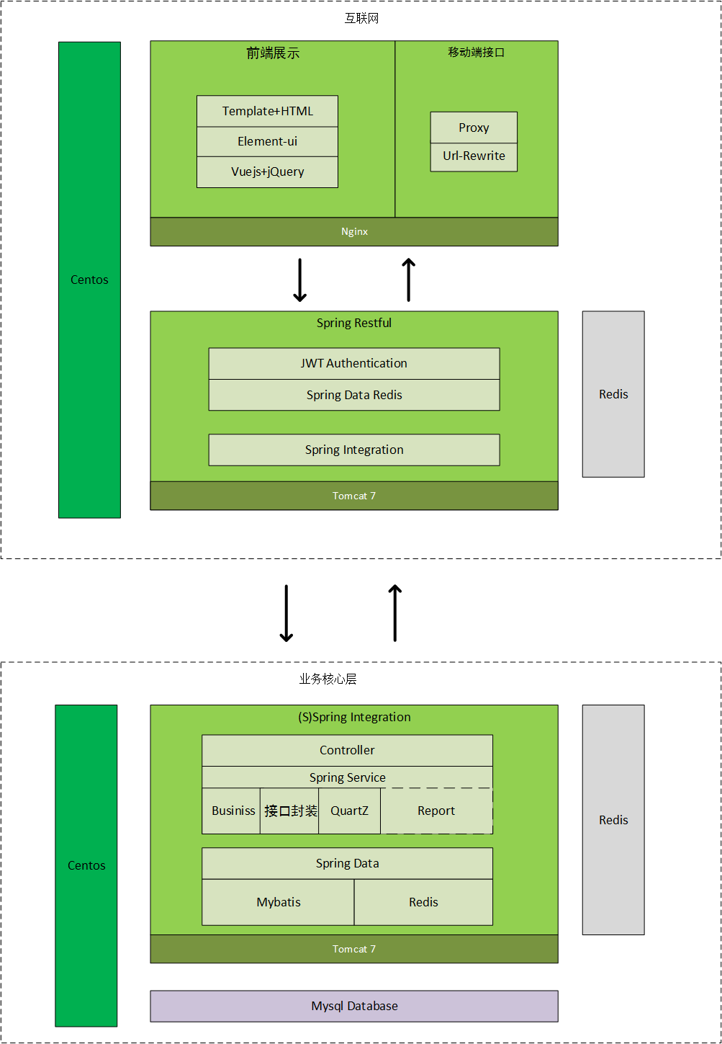

## 3.2 系统硬件和网络环境



## 3.3 系统运行平台

|  |  |  |  |
| --- | --- | --- | --- |
| 序号 | 类型 | 名称 | 备注 |
| 1 | 智能终端 | 即时判云行车记录仪 |  |
| 2 | 智能终端 | 智能站牌 |  |
| 3 | 服务器 | CentOS 7.2+ |  |
| 4 | 应用中间件 | JDK 1.8 |  |
| 5 | 应用中间件 | Nginx |  |
| 6 | 应用中间件 | Tomcat 8 |  |
| 7 | IOT中间件 | TIC服务 |  |
| 8 | 数据库应用 | Oracle 12C |  |
| 9 | 缓存中间件 | Redis 3.0 |  |

## 3.4 接口

接口请求方式为HTTP-REST请求，数据传输方式为POST，接口未做特殊说明，数据传输统一为JSON字符串。

数据请求响应结果如下：

{

"code": 200,//数据请求成功标记。200表示成功，其它表示失败

"message": "",//响应消息

"entity": null//有返回数据，都在该节点之下

}

接口设计原则如下：

1. **采用URI标识资源**

SOAP Web API采用RPC风格，它采用面向功能的架构，所以我们在设计SOAP Web API的时候首相考虑的是应高提供怎样的功能（或者操作）。RESTful Web API采用面向资源的架构，所以在设计之初首先需要考虑的是有哪些资源可供操作。

1. **使用“链接”关联相关的资源**

资源并不会孤立地存在，必然与其它资源具有某种关联。推荐资源采用具有可寻址性的URL来标识，那么我们就可以利用它来将相关的资源关联起来。

1. **使用统一的接口**

由于REST是面向资源的，所以一个Web API旨在实现针对单一资源的操作。针对资源的基本操作唯CRUD而已，这是使我们可以为Web API定义标准接口成可能。

1. **使用标准的HTTP方法**

RESTful Web API采用了同一的接口，所以其成员体现为针对同一资源的操作。对于Web来说，针对资源的操作通过HTTP方法来体现。我们应该将两者统一起来，是Web API分别针对CRUD的操作只能接受具有对应HTTP方法的请求。

1. **安全性与幂等性**

幂等性（Idempotent）表示发送一次和多次请求引起的边界效应是一致的。在网速不够快的情况下，客户端发送一个请求后不能立即得到响应，由于不能确定是否请求是否被成功提交，所以它有可能会再次发送另一个相同的请求，幂等性决定了第二个请求是否有效。

在设计Web API的时候，应该尽量根据请求HTTP方法的幂等型来决定处理的逻辑。由于PUT是一个幂等方法，所以携带相同资源的PUT请求不应该引起资源的状态变化，如果我们在资源上附加一个自增长的计数器表示被修改的次数，这实际上就破坏了幂等型。

1. **支持多种资源表示方式**

资源和资源的表示（Representaion）是两个不同的概念，资源本身是一个抽象的概念，是看不见摸不着的，而看得见摸得着的是资源的表现。比如一个表示一个财年销售情况的资源，它既可以表示为一个列表、一个表格或者是一个图表。如果采用图表，又可以使用柱状图、K线图和饼图等，这一切都是针对同一个资源的不同表示。

我们在设计Web API的时候，应该支持不同的资源表示，我们不能假定请求提供的资源一定表示成XML，也不能总是以JSON格式返回获取的资源，正确的做法是：根据请求携带的信息识别提交和希望返回的资源表示。对于请求提交的资源，我们一般利用请求的Content-Type报头携带的媒体类型来判断其采用的表示类型。对于响应资源表示类型的识别，可以采用如下两种方式。

* 让请求URI包含资源表示类型，这种方式使用的最多的是针对多语言的资源，我们一般讲表示语言（也可以包含地区）的代码作为URI的一部分，比如“http://www.artech.com/en/orders/2013”表示将2013年的订单以英文的形式返回。
* 采用“内容协商（Content Negotiation）”根据请求相关报头来判断它所希望的资源表示类型，比如“Accept”和“Accept-language”报头可以体现请求可以接受的响应媒体类型和语言。

1. **无状态性**

RESTful只要维护资源的状态，而不需要维护客户端的状态。对于它来说，每次请求都是全新的，它只需要针对本次请求作相应的操作，不需要将本次请求的相关信息记录下来以便用于后续来自相同客户端请求的处理。

# 四、业务流程分析

## 4.1 车辆调度流程

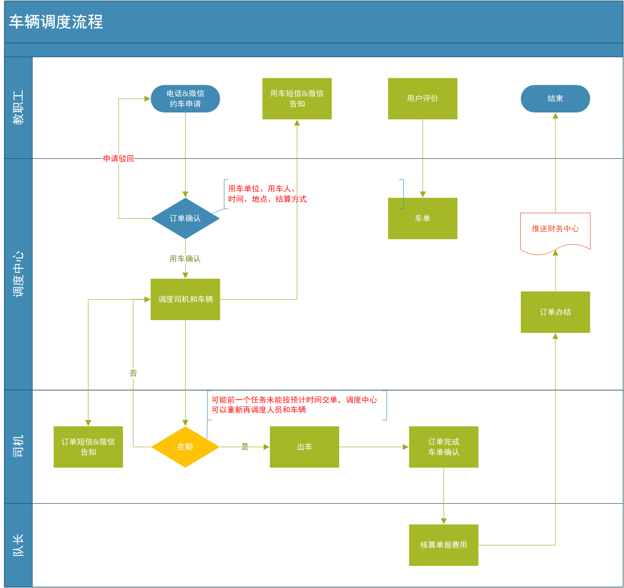

## 4.2 校巴调度流程

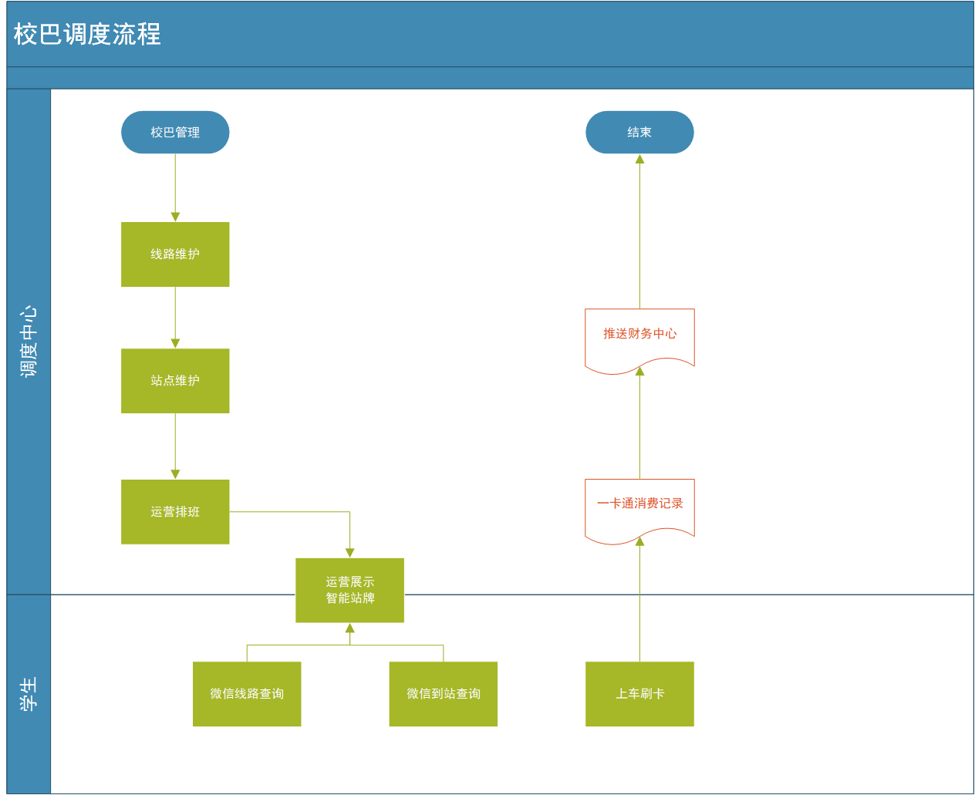

## 4.3 财务结算流程

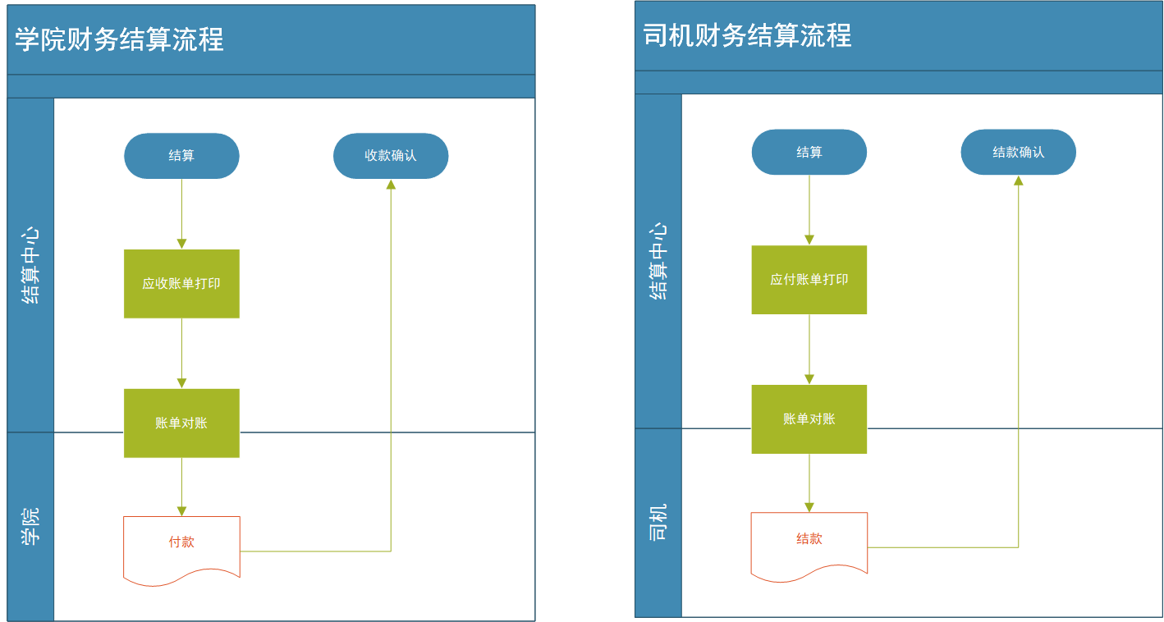

# 五、功能需求分类

## 5.1 功能总图

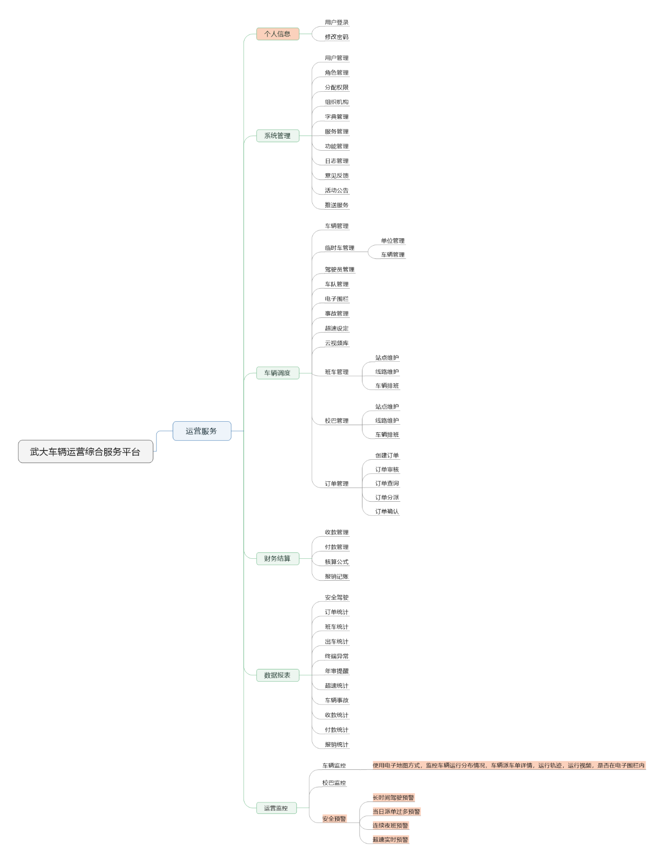

## 5.2 车辆运营管理平台功能描述表

表1 功能需求分类表

|  |  |  |
| --- | --- | --- |
| **需求名称** | **子需求名称** | **功能描述** |
| 系统管理 | 用户管理 | 新增、删除功能 查询功能 分配角色功能 |
| 角色管理 | 新增、删除功能 查询功能 分配权限功能 |
| 分配权限 | 新增、删除功能 查询功能 |
| 组织机构 | 新增、删除功能 |
| 字典管理 | 新增、删除功能 查询功能 |
| 服务管理 | 新增、删除功能 查询功能 |
| 功能管理 | 新增、删除功能 查询功能 |
| 日志管理 | 新增、删除功能 查询功能 |
| 意见反馈 | 新增、删除功能 查询功能 编辑功能 |
| 活动公告 | 新增、删除功能 查询功能 |
| 推送服务 | 新增、删除功能 查询功能 |
| 广告管理 | 新增、删除功能 查询功能 |
| 车辆调度 | 车辆管理 | 新增、删除功能 查询功能 编辑功能 |
| 临时车管理  —单位管理 | 新增、删除功能 查询功能 编辑功能 |
| 临时车管理  —车辆管理 | 新增、删除功能 查询功能 编辑功能 |
| 驾驶员管理 | 新增、删除功能 查询功能 编辑功能 |
| 车队管理 | 新增、删除功能 查询功能 编辑功能 |
| 电子围栏 | 新增、删除功能 查询功能 编辑功能 |
| 事故管理 | 新增、删除功能 查询功能 编辑功能 |
| 超速设定 | 新增、删除功能 查询功能 编辑功能 |
| 云视频库 | 新增、删除功能 查询功能 |
| 班车管理  —站点维护 | 新增、删除功能 查询功能 编辑功能 |
| 班车管理  —线路维护 | 新增、删除功能 查询功能 编辑功能 |
| 班车管理  —车辆排班 | 新增、删除功能 查询功能 编辑功能 |
| 校巴管理  —站点维护 | 新增、删除功能 查询功能 编辑功能 |
| 校巴管理  —线路维护 | 新增、删除功能 查询功能 编辑功能 |
| 校巴管理  —校巴排班 | 新增、删除功能 查询功能 编辑功能 |
| 订单管理  —创建订单 | 新增、删除功能 查询功能 编辑功能 |
| 订单管理  —订单审核 | 查询功能 编辑功能 |
| 订单管理  —订单查阅 | 查询功能 |
| 订单管理  —订单分派 | 分派功能 查询功能 编辑功能 |
| 订单管理  —订单确认 | 查询功能 编辑功能 |
| 财务结算 | 收款管理 | 查询功能 编辑功能 |
| 付款管理 | 查询功能 编辑功能 |
| 核算公式 | 新增、删除功能 查询功能 编辑功能 |
| 报销记账 | 新增、删除功能 查询功能 编辑功能 |
| 数据报表 | 安全驾驶 | 查询功能 |
| 订单统计 | 查询功能 |
| 班车统计 | 查询功能 |
| 出车统计 | 查询功能 |
| 终端异常 | 查询功能 |
| 年审提醒 | 查询功能 |
| 超速统计 | 查询功能 |
| 车辆事故 | 查询功能 |
| 收款统计 | 查询功能 |
| 付款统计 | 查询功能 |
| 报销统计 | 查询功能 |
| 运营监控 | 车辆监控 | 查询功能 |
| 校巴监控 | 查询功能 |

## 5.3 微信服务平台功能描述表

|  |  |  |
| --- | --- | --- |
| **需求名称** | **子需求名称** | **功能描述** |
| 学生 | 身份认证 | 认证功能 |
| 活动公告 | 查阅功能 |
| 校巴查询 | 查阅功能 |
| 意见反馈 | 编辑功能 |
| 教职工 | 身份认证 | 认证功能 |
| 活动公告 | 查阅功能 |
| 班车查询 | 查阅功能 |
| 约车 | 约车功能 |
| 行程查询 | 查阅功能 |
| 评价 | 编辑功能 |
| 意见反馈 | 编辑功能 |
| 司机 | 派单查询 | 查阅功能 |
| 行程确认 | 确认功能 |
| 行程查询 | 查阅功能 |

# 六、功能详细描述

## 6.1 武汉大学车辆管理平台

### 6.1.1 用例

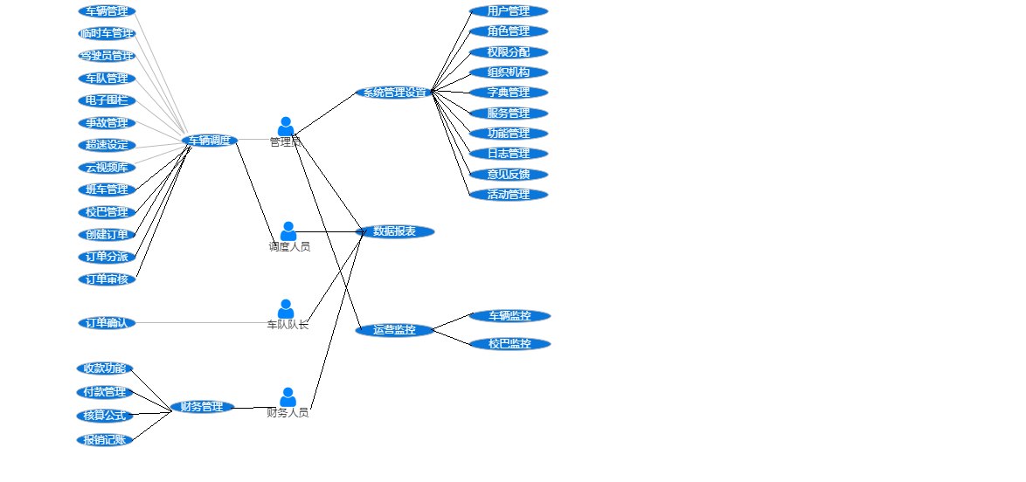

### 6.1.2 菜单

|  |  |  |  |  |
| --- | --- | --- | --- | --- |
| 主菜单 | 一级菜单 | 二级菜单 | 三级菜单 | 描述 |
| 首页 | 系统管理 | 用户管理 |  | 管理用戶 |
|  |  | 角色管理 |  | 为用户分配角 |
|  |  | 分配权限 |  | 为角色分配权限 |
|  |  | 组织机构 |  | 突出管理层次化 |
|  |  | 字典管理 |  | 特殊字段的对应编码 |
|  |  | 服务管理 |  | 服务话管理标准 |
|  |  | 功能管理 |  | 创建管理功能菜单 |
|  |  | 日志管理 |  | 日常操作的记录 |
|  |  | 意见管理 |  | 记录并处理客户反馈的意见、投诉’ |
|  |  | 活动管理 |  | 创建推送活动公告 |
|  | 车辆调度 | 车辆管理 |  | 管理车辆 |
|  |  | 临时车管理 | 单位管理 | 外借车辆的单位管理 |
|  |  |  | 车辆管理 | 外借/临时 车管理 |
|  |  | 驾驶员管理 |  | 驾驶人员的创建与信息录入 |
|  |  | 车队管理 |  | 对车队以及车队状态管理 |
|  |  | 电子围栏 |  | 监控车辆运行轨迹 |
|  |  | 事故管理 |  | 记录每台车发生的事故 |
|  |  | 超速限定 |  | 为车辆设定最大时速 |
|  |  | 云视频库 |  | 储存与回放行车记录 |
|  |  | 班车管理 | 站点维护 | 管理班车站点 |
|  |  |  | 线路维护 | 管理班车线路 |
|  |  |  | 车辆排班 | 对班车进行排班 |
|  |  | 校巴管理 | 站点维护 | 管理校巴站点 |
|  |  |  | 线路维护 | 管理校巴线路 |
|  |  |  | 车辆排班 | 为校巴进行线路排班 |
|  |  | 订单管理 | 创建订单 | 记录约车信息 |
|  |  |  | 订单审核 | 对约车信息进行审核 |
|  |  |  | 订单查阅 | 对历史约车信息的查看 |
|  |  |  | 订单分派 | 将约车订单分给司机 |
|  |  |  | 订单确认 | 队长核对信息 |
|  | 财务结算 | 收款管理 |  | 向客户收款的统计记录 |
|  |  | 付款管理 |  | 向员工付款的统计记录 |
|  |  | 核算公式 |  | 费用核算的设定 |
|  |  | 报销记账 |  | 报销记账的记录 |
|  | 数据报表 | 安全驾驶 |  | 对车辆的安全异常驾驶统计 |
|  |  | 订单统计 |  | 对订单的统计 |
|  |  | 班车统计 |  | 对班车的运营统计 |
|  |  | 出车统计 |  | 统计出车记录 |
|  |  | 终端异常 |  | 统计终端异常情况 |
|  |  | 年审提醒 |  | 提醒年审到期的车辆 |
|  |  | 超速统计 |  | 统计车辆超速情况 |
|  |  | 车辆事故 |  | 车辆事故的记录 |
|  |  | 收款统计 |  | 收款统计 |
|  |  | 付款统计 |  | 付款统计 |
|  |  | 报销统计 |  | 报销统计 |
|  | 运营监控 | 车辆监控 |  | 对车量实时监控 |
|  |  | 校巴监控 |  | 对校巴实时监控 |

### 6.1.3 首页

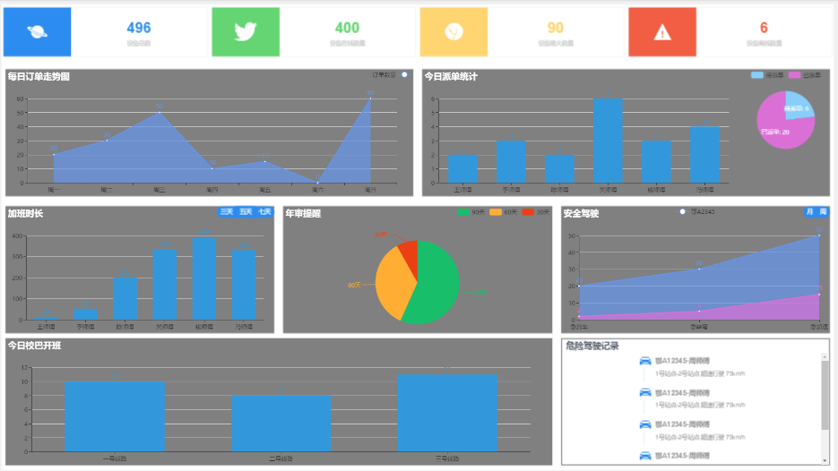

### 6.1.4 系统管理

#### 6.1.4.1 用户管理

|  |  |
| --- | --- |
| 需求编号 | UI001 |
| 需求名称 | 用户管理 |
| 简要说明 | 用户管理用来批量设置具有统一权限的用户，此功能允许用户设置角色及其对应的权限。 |
| 前置条件 | 用户已登录系统，并具备相应权限 |
| 执行角色 | 有权限的用户 |
| 触发条件 | 用户在登录页面成功登录，或用户点击“首页”菜单 |
| 基本事件流描述及步骤 | 1. 点击【新建】进入用户新建页面。  2. 点击【删除C:\Users\虎\Desktop\微信截图_20180222094324.png】删除选定的用户。  3. 点击【查询】，查询相关数据信息。  4. 点击【编辑C:\Users\虎\AppData\Local\Temp\1519263622(1).jpg】，进入用户编辑页面。 |
| 备选事件流描述及步骤 |  |
| 特殊需求 |  |
| 用户界面说明 | 用于用户管理，点击新增，即可进入用户新增编辑页面；在搜索文本框内输入相关信息点击 查询 即可筛选出符合用户收索条件的相关信息；点击图标C:\Users\虎\AppData\Local\Temp\1519263622(1).jpg 可以为用户分配相关的角色权限；点击图标C:\Users\虎\Desktop\微信截图_20180222094324.png可以将这条用户信息删除 |
| 界面截屏与文字说明 | |
| 后续版本规划 | |
|  | |

#### 6.1.4.2 角色管理

|  |  |
| --- | --- |
| 需求编号 | UI002 |
| 需求名称 | 角色管理 |
| 简要说明 | 角色管理用来批量分配用户的角色。 |
| 前置条件 | 用户已登录系统，并具备相应权限 |
| 执行角色 | 有权限的用户 |
| 触发条件 | 用户在登录页面成功登录，或用户点击“首页”菜单 |
| 基本事件流描述及步骤 | 1. 点击【新建】进入角色新建页面。  2. 点击【删除C:\Users\虎\Desktop\微信截图_20180222094324.png】删除选定的角色。  3. 点击【查询】，查询相关数据信息。  4. 点击【编辑C:\Users\虎\AppData\Local\Temp\1519263622(1).jpg】，进入角色编辑页面。 |
| 备选事件流描述及步骤 |  |
| 特殊需求 |  |
| 用户界面说明 | 用于角色管理，点击新增，即可进入角色新增编辑页面；在搜索文本框内输入相关信息点击 查询 即可筛选出符合用户收索条件的相关信息；点击图标C:\Users\虎\AppData\Local\Temp\1519263622(1).jpg 可以为角色分配相关的权限；点击图标C:\Users\虎\Desktop\微信截图_20180222094324.png可以将这条角色信息删除 |
| 界面截屏与文字说明 | |
| 后续版本规划 | |
|  | |

#### 6.1.4.3 分配权限

|  |  |
| --- | --- |
| 需求编号 | UI003 |
| 需求名称 | 分配权限 |
| 简要说明 | 为角色分配权限 |
| 前置条件 | 用户已登录系统，并具备相应权限 |
| 执行角色 | 有权限的用户 |
| 触发条件 | 用户在登录页面成功登录，或用户点击“首页”菜单 |
| 基本事件流描述及步骤 | 1. 点击【新建】进入权限新建页面。  2. 点击【删除C:\Users\虎\Desktop\微信截图_20180222094324.png】删除选定的权限。  3. 点击【查询】，查询相关数据信息。  4. 点击【编辑C:\Users\虎\AppData\Local\Temp\1519263622(1).jpg】，进入权限编辑页面。 |
| 备选事件流描述及步骤 |  |
| 特殊需求 |  |
| 用户界面说明 | 用于权限管理，点击新增，即可进入权限新增编辑页面；在搜索文本框内输入相关信息点击 查询 即可筛选出符合用户收索条件的相关信息；点击图标C:\Users\虎\AppData\Local\Temp\1519263622(1).jpg 可以编辑权限信息；点击图标C:\Users\虎\Desktop\微信截图_20180222094324.png可以将这条角色信息删除 |
| 界面截屏与文字说明 | |
| 后续版本规划 | |
|  | |

#### 6.1.4.4 组织机构

|  |  |
| --- | --- |
| 需求编号 | UI004 |
| 需求名称 | 组织机构 |
| 简要说明 | 组织机构层次话管理。 |
| 前置条件 | 用户已登录系统，并具备相应权限 |
| 执行角色 | 有权限的用户 |
| 触发条件 | 用户在登录页面成功登录，或用户点击“首页”菜单 |
| 基本事件流描述及步骤 | 1. 点击【新建子级】添加一条级信息。  2. 点击【删除】删除选定的层级信息。  3. 点击【编辑】，进入组织层级编辑页面。 |
| 备选事件流描述及步骤 |  |
| 特殊需求 |  |
| 用户界面说明 | 层次话体现机构的层级话，点击编辑即可编辑当前层级的数据信息，点击添加子级，即可添加下一级别的组织机构 |
| 界面截屏与文字说明  微信截图_20180226101044 | |
| 后续版本规划 | |
|  | |

#### 6.1.4.5 字典管理

|  |  |
| --- | --- |
| 需求编号 | UI005 |
| 需求名称 | 字典管理 |
| 简要说明 | 特殊字段的对应编码解析 |
| 前置条件 | 用户已登录系统，并具备相应权限 |
| 执行角色 | 有权限的用户 |
| 触发条件 | 用户在登录页面成功登录，或用户点击“首页”菜单 |
| 基本事件流描述及步骤 | 1. 点击【新建】进入字典新建页面。  2. 点击【删除C:\Users\虎\Desktop\微信截图_20180222094324.png】删除选定的字典信息。  3. 点击【查询】，查询相关数据信息。  4. 点击【编辑C:\Users\虎\AppData\Local\Temp\1519263622(1).jpg】，进入字典编辑页面。 |
| 备选事件流描述及步骤 |  |
| 特殊需求 |  |
| 用户界面说明 | 字典管理用于特殊数据匹配对应的字典数据 |
| 界面截屏与文字说明 | |
| 后续版本规划 | |
|  | |

#### 6.1.4.6 服务管理

|  |  |
| --- | --- |
| 需求编号 | UI006 |
| 需求名称 | 服务管理 |
| 简要说明 | 服务话管理标准 |
| 前置条件 | 用户已登录系统，并具备相应权限 |
| 执行角色 | 有权限的用户 |
| 触发条件 | 用户在登录页面成功登录，或用户点击“首页”菜单 |
| 基本事件流描述及步骤 | 1. 点击【新建】进入服务新建页面。  2. 点击【删除C:\Users\虎\Desktop\微信截图_20180222094324.png】删除选定的服务。  3. 点击【查询】，查询相关数据信息。  4. 点击【编辑C:\Users\虎\AppData\Local\Temp\1519263622(1).jpg】，进入服务编辑页面。 |
| 备选事件流描述及步骤 |  |
| 特殊需求 |  |
| 用户界面说明 | 服务管理 用于对平台的多个服务的新增，修改，查询，删除，以及对不同的机构进行服务授权管理 |
| 界面截屏与文字说明 | |
| 后续版本规划 | |
|  | |

#### 6.1.4.7 功能管理

|  |  |  |
| --- | --- | --- |
| 需求编号 | UI007 | |
| 需求名称 | 功能管理 | |
| 简要说明 | 创建管理功能菜单。 | |
| 前置条件 | 用户已登录系统，并具备相应权限 | |
| 执行角色 | 有权限的用户 | |
| 触发条件 | 用户在登录页面成功登录，或用户点击“首页”菜单 | |
| 基本事件流描述及步骤 | 1. 点击【新建】进入功能新建页面。  2. 点击【删除C:\Users\虎\Desktop\微信截图_20180222094324.png】删除选定的功能。  3. 点击【查询】，查询相关数据信息。  4. 点击【编辑C:\Users\虎\AppData\Local\Temp\1519263622(1).jpg】，进入功能编辑页面。 | |
| 备选事件流描述及步骤 |  | |
| 特殊需求 |  | |
| 用户界面说明 | | 管理系统的功能菜单结构 |
| 界面截屏与文字说明 | | |
| 后续版本规划 | | |
|  | | |

#### 6.1.4.8 日志管理

|  |  |
| --- | --- |
| 需求编号 | UI008 |
| 需求名称 | 日志管理 |
| 简要说明 | 日常操作的记录 |
| 前置条件 | 用户已登录系统，并具备相应权限 |
| 执行角色 | 有权限的用户 |
| 触发条件 | 用户在登录页面成功登录，或用户点击“首页”菜单 |
| 基本事件流描述及步骤 | 系统操作的流程记录 |
| 备选事件流描述及步骤 |  |
| 特殊需求 |  |
| 用户界面说明 | 日志管理记录 系统每一步的操作 |
| 界面截屏与文字说明 | |
| 后续版本规划 | |
|  | |

#### 6.1.4.9 意见反馈

|  |  |
| --- | --- |
| 需求编号 | UI009 |
| 需求名称 | 意见反馈 |
| 简要说明 | 记录并处理客户反馈的意见、投诉’ |
| 前置条件 | 用户已登录系统，并具备相应权限 |
| 执行角色 | 有权限的用户 |
| 触发条件 | 用户在登录页面成功登录，或用户点击“首页”菜单 |
| 基本事件流描述及步骤 | 1. 点击【解决】进入意见反馈处理页面。  2. 点击【查询】，查询相关数据信息。 |
| 备选事件流描述及步骤 |  |
| 特殊需求 |  |
| 用户界面说明 | 意见反馈用于处理客户反馈给我们的意见和建议 |
| 界面截屏与文字说明 | |
| 后续版本规划 | |
|  | |

#### 6.1.4.10 活动管理

|  |  |
| --- | --- |
| 需求编号 | UI010 |
| 需求名称 | 活动管理 |
| 简要说明 | 创建推送活动公告 |
| 前置条件 | 用户已登录系统，并具备相应权限 |
| 执行角色 | 有权限的用户 |
| 触发条件 | 用户在登录页面成功登录，或用户点击“首页”菜单 |
| 基本事件流描述及步骤 | 1. 点击【新建】进入活动新建页面。  2. 点击【删除C:\Users\虎\Desktop\微信截图_20180222094324.png】删除选定的活动信息。  3. 点击【查询】，查询相关数据信息。  4. 点击【编辑C:\Users\虎\AppData\Local\Temp\1519263622(1).jpg】，进入活动信息编辑页面。 |
| 备选事件流描述及步骤 |  |
| 特殊需求 |  |
| 用户界面说明 | 活动公告用于 新活动的公布与通知-通知给用户 |
| 界面截屏与文字说明 | |
| 后续版本规划 | |
|  | |

### 6.1.5 车辆调度

#### 6.1.5.1车辆管理

|  |  |
| --- | --- |
| 需求编号 | UI011 |
| 需求名称 | 车辆管理 |
| 简要说明 | 管理车辆 |
| 前置条件 | 用户已登录系统，并具备相应权限 |
| 执行角色 | 有权限的用户 |
| 触发条件 | 用户在登录页面成功登录，或用户点击“首页”菜单 |
| 基本事件流描述及步骤 | 1. 点击【新建】进入车辆新建页面。  2. 点击【删除】删除选定的车辆信息。  3. 点击【编辑】，进入车辆信息编辑页面。 |
| 备选事件流描述及步骤 |  |
| 特殊需求 |  |
| 用户界面说明 | 车辆管理页面用于管理车辆的状态、终端设备的绑定、车辆保险等相关信息。  点击新增，即可进入车辆新增编辑页面，进行新增车辆的信息录入；在搜索文本框内输入相关信息点击 查询 即可筛选出符合用户收索条件的相关信息；点击编辑 可以对已有的车辆信息进行修改；点击删除可以将这条车辆信息删除，点击图标C:\Users\虎\Desktop\微信截图_20180222102155.png即可以查看到更多的车辆相关信息。 |
| 界面截屏与文字说明 | |
| 后续版本规划 | |
|  | |

#### 6.1.5.2 临时车管理—单位管理

|  |  |
| --- | --- |
| 需求编号 | UI012 |
| 需求名称 | 临时车管理—单位管理 |
| 简要说明 | 外借车辆的单位管理 |
| 前置条件 | 用户已登录系统，并具备相应权限 |
| 执行角色 | 有权限的用户 |
| 触发条件 | 用户在登录页面成功登录，或用户点击“首页”菜单 |
| 基本事件流描述及步骤 | 1. 点击【新建】进入临时车-单位管理新建页面。  2. 点击【删除】删除选定的临时-车单位信息。  3. 点击【查询】，查询相关数据信息。  4. 点击【编辑】，进入临时车-单位管理编辑页面。 |
| 备选事件流描述及步骤 |  |
| 特殊需求 |  |
| 用户界面说明 | 临时车管理-单位管理页面用与管理外借车辆的附属单位，记录单位相关信息 |
| 界面截屏与文字说明  微信截图_20180226102722 | |
| 后续版本规划 | |
|  | |

#### 6.1.5.3临时车管理—车辆管理

|  |  |
| --- | --- |
| 需求编号 | UI013 |
| 需求名称 | 临时车管理—车辆管理 |
| 简要说明 | 外借/临时 车管理 |
| 前置条件 | 用户已登录系统，并具备相应权限 |
| 执行角色 | 有权限的用户 |
| 触发条件 | 用户在登录页面成功登录，或用户点击“首页”菜单 |
| 基本事件流描述及步骤 | 1. 点击【新建】进入临时车-车辆管理新建页面。  2. 点击【删除】删除选定的临时车-车辆管理信息。  3. 点击【查询】，查询相关数据信息。  4. 点击【编辑】，进入临时车-车辆管理编辑页面。 |
| 备选事件流描述及步骤 |  |
| 特殊需求 |  |
| 用户界面说明 | 临时车管理-车辆管理页面用与管理外借的车辆，记录外借车辆的相关信息相关信息 |
| 界面截屏与文字说明 | |
| 后续版本规划 | |
|  | |

#### 6.1.5.4 驾驶员管理

|  |  |
| --- | --- |
| 需求编号 | UI014 |
| 需求名称 | 驾驶员管理 |
| 简要说明 | 驾驶人员的创建与信息录入 |
| 前置条件 | 用户已登录系统，并具备相应权限 |
| 执行角色 | 有权限的用户 |
| 触发条件 | 用户在登录页面成功登录，或用户点击“首页”菜单 |
| 基本事件流描述及步骤 | 1. 点击【新建】进入驾驶员新建页面。  2. 点击【删除】删除选定的驾驶员信息。  3. 点击【查询】，查询相关数据信息。  4. 点击【编辑】，进入驾驶员编辑页面。 |
| 备选事件流描述及步骤 |  |
| 特殊需求 |  |
| 用户界面说明 | 驾驶员管理页面，用于管理驾驶员并记录驾驶员的相关信息。 |
| 界面截屏与文字说明  C:\Users\虎\AppData\Local\Temp\1519392358(1).jpg | |
| 后续版本规划 | |
|  | |

#### 6.1.5.5 车队管理

|  |  |
| --- | --- |
| 需求编号 | UI015 |
| 需求名称 | 车队管理 |
| 简要说明 | 对车队以及车队状态管理 |
| 前置条件 | 用户已登录系统，并具备相应权限 |
| 执行角色 | 有权限的用户 |
| 触发条件 | 用户在登录页面成功登录，或用户点击“首页”菜单 |
| 基本事件流描述及步骤 | 1. 点击【新建】进入车队新建页面。  2. 点击【删除】删除选定的车队信息。  3. 点击【查询】，查询相关数据信息。  4. 点击【编辑】，进入车队编辑页面。 |
| 备选事件流描述及步骤 |  |
| 特殊需求 |  |
| 用户界面说明 | 车队管理页面，用于管理车队并记录车队相关信息。 |
| 界面截屏与文字说明 | |
| 后续版本规划 | |
|  | |

#### 6.1.5.6 电子围栏

|  |  |
| --- | --- |
| 需求编号 | UI016 |
| 需求名称 | 电子围栏 |
| 简要说明 | 监控车辆运行轨迹 |
| 前置条件 | 用户已登录系统，并具备相应权限 |
| 执行角色 | 有权限的用户 |
| 触发条件 | 用户在登录页面成功登录，或用户点击“首页”菜单 |
| 基本事件流描述及步骤 | 1. 点击【新建】进入电子围栏新建页面。  2. 点击【删除】删除选定的电子围栏信息。  3. 点击【查询】，查询相关数据信息。  4. 点击【编辑】，进入电子围栏编辑页面。 |
| 备选事件流描述及步骤 |  |
| 特殊需求 |  |
| 用户界面说明 | 电子围栏用于，设定车辆行驶的范围区域，若车辆超出设定的区域范围，就会发生警报 |
| 界面截屏与文字说明 | |
| 后续版本规划 | |
|  | |

#### 6.1.5.7 事故管理

|  |  |
| --- | --- |
| 需求编号 | UI017 |
| 需求名称 | 事故管理 |
| 简要说明 | 记录每台车发生的事故 |
| 前置条件 | 用户已登录系统，并具备相应权限 |
| 执行角色 | 有权限的用户 |
| 触发条件 | 用户在登录页面成功登录，或用户点击“首页”菜单 |
| 基本事件流描述及步骤 | 1. 点击【新增】进入事故记录新建页面。  2. 点击【查询】，查询相关数据信息。 |
| 备选事件流描述及步骤 |  |
| 特殊需求 |  |
| 用户界面说明 | 事故管理页面用于记录并管理车辆发生事故的相关信息 |
| 界面截屏与文字说明 | |
| 后续版本规划 | |
|  | |

#### 6.1.5.8 超速设定

|  |  |
| --- | --- |
| 需求编号 | UI018 |
| 需求名称 | 超速设定 |
| 简要说明 | 为车辆设定最大时速 |
| 前置条件 | 用户已登录系统，并具备相应权限 |
| 执行角色 | 有权限的用户 |
| 触发条件 | 用户在登录页面成功登录，或用户点击“首页”菜单 |
| 基本事件流描述及步骤 | 1. 点击【新增】进入最大时速限定新建页面。  2. 点击【查询】，查询相关数据信息。 |
| 备选事件流描述及步骤 |  |
| 特殊需求 |  |
| 用户界面说明 | 超速限定页面 用于设定车辆行驶的最大时速。 |
| 界面截屏与文字说明 | |
| 后续版本规划 | |
|  | |

#### 6.1.5.9 云视频库

|  |  |
| --- | --- |
| 需求编号 | UI019 |
| 需求名称 | 云视频库 |
| 简要说明 | 储存与回放行车记录 |
| 前置条件 | 用户已登录系统，并具备相应权限 |
| 执行角色 | 有权限的用户 |
| 触发条件 | 用户在登录页面成功登录，或用户点击“首页”菜单 |
| 基本事件流描述及步骤 | 1.点击车辆，查询车辆相关的视屏记录，  2.点击视频，视屏回放 |
| 备选事件流描述及步骤 |  |
| 特殊需求 |  |
| 用户界面说明 | 云视频库页面用于车辆行驶的实时视频存储，与历史视频记录回放 |
| 界面截屏与文字说明 | |
| 后续版本规划 | |
|  | |

#### 6.1.5.10 班车管理—站点管理

|  |  |  |
| --- | --- | --- |
| 需求编号 | | UI020 |
| 需求名称 | | 班车管理—站点管理 |
| 简要说明 | | 管理班车站点 |
| 前置条件 | | 用户已登录系统，并具备相应权限 |
| 后 置 条 件 | 成功后的后置条件 |  |
| 失败后的后置条件 |  |
| 执行角色 | | 有权限的用户 |
| 触发条件 | | 用户在登录页面成功登录，或用户点击“首页”菜单 |
| 基本事件流描述及步骤 | | 1. 点击【新建】进入站点新建页面。  2. 点击【删除】删除选定的站点信息。  3. 点击【查询】，查询相关数据信息。  4. 点击【编辑】，进入站点编辑页面。 |
| 备选事件流描述及步骤 | |  |
| 特殊需求 | |  |
| 用户界面说明 | | 班车管理—站点管理页面，用于班车行驶路线的站点维护管理，新增站点，移除站点 |
| 界面截屏与文字说明 | | |
| 后续版本规划 | | |
|  | | |

#### 6.1.5.11 班车管理—线路维护

|  |  |
| --- | --- |
| 需求编号 | UI021 |
| 需求名称 | 班车管理—线路维护 |
| 简要说明 | 班车线路维护 |
| 前置条件 | 用户已登录系统，并具备相应权限 |
| 执行角色 | 有权限的用户 |
| 触发条件 | 用户在登录页面成功登录，或用户点击“首页”菜单 |
| 基本事件流描述及步骤 | 1. 点击【新建】进入电子围栏新建页面。  2. 点击【删除】删除选定的电子围栏信息。  3. 点击【查询】，查询相关数据信息。  4. 点击【编辑】，进入电子围栏编辑页面。 |
| 备选事件流描述及步骤 |  |
| 特殊需求 |  |
| 用户界面说明 | 班车管理—线路维护页面，用于班车行驶路线的管理与维护， |
| 界面截屏与文字说明 | |
| 后续版本规划 | |
|  | |

#### 6.1.5.12 班车管理—车辆排班

|  |  |
| --- | --- |
| 需求编号 | UI022 |
| 需求名称 | 班车管理—车辆排班 |
| 简要说明 | 班车排班 |
| 前置条件 | 用户已登录系统，并具备相应权限 |
| 执行角色 | 有权限的用户 |
| 触发条件 | 用户在登录页面成功登录，或用户点击“首页”菜单 |
| 基本事件流描述及步骤 | 1.点击日历，进入当前日期的排班信息页面 |
| 备选事件流描述及步骤 |  |
| 特殊需求 |  |
| 用户界面说明 | 班车管理—车辆排班页面，用于安排日程班车的行驶路线 |
| 界面截屏与文字说明 | |
| 后续版本规划 | |
|  | |

#### 6.1.5.13 校巴管理—站点管理

|  |  |
| --- | --- |
| 需求编号 | UI023 |
| 需求名称 | 校巴管理—站点管理 |
| 简要说明 | 校巴站点管理 |
| 前置条件 | 用户已登录系统，并具备相应权限 |
| 执行角色 | 有权限的用户 |
| 触发条件 | 用户在登录页面成功登录，或用户点击“首页”菜单 |
| 基本事件流描述及步骤 | 1. 点击【新建】进入站点新建页面。  2. 点击【删除】删除选定的站点信息。  3. 点击【查询】，查询相关数据信息。  4. 点击【编辑】，进入站点编辑页面。 |
| 备选事件流描述及步骤 |  |
| 特殊需求 |  |
| 用户界面说明 | 校巴管理—站点管理页面，用于校巴行驶路线的站点维护管理，新增站点，移除站点 |
| 界面截屏与文字说明 | |
| 后续版本规划 | |
|  | |

#### 6.1.5.14 校巴管理—线路管理

|  |  |
| --- | --- |
| 需求编号 | UI024 |
| 需求名称 | 校巴管理—线路管理 |
| 简要说明 | 校巴线路管理 |
| 前置条件 | 用户已登录系统，并具备相应权限 |
| 执行角色 | 有权限的用户 |
| 触发条件 | 用户在登录页面成功登录，或用户点击“首页”菜单 |
| 基本事件流描述及步骤 | 1. 点击【新建】进入线路新建页面。  2. 点击【删除】删除选定的线路信息。  3. 点击【查询】，查询相关数据信息。  4. 点击【编辑】，进入线路编辑页面。 |
| 备选事件流描述及步骤 |  |
| 特殊需求 |  |
| 用户界面说明 | 校巴管理—线路管理页面，用于校巴行驶路线的管理与维护， |
| 界面截屏与文字说明 | |
| 后续版本规划 | |
|  | |

#### 6.1.5.15校巴管理—校巴排班

|  |  |
| --- | --- |
| 需求编号 | UI025 |
| 需求名称 | 校巴管理—校巴排班 |
| 简要说明 | 校巴排班 |
| 前置条件 | 用户已登录系统，并具备相应权限 |
| 执行角色 | 有权限的用户 |
| 触发条件 | 用户在登录页面成功登录，或用户点击“首页”菜单 |
| 基本事件流描述及步骤 | 1.点击日历，进入当前日期的排班信息页面 |
| 备选事件流描述及步骤 |  |
| 特殊需求 |  |
| 用户界面说明 | 校巴管理—校巴排班页面，用于编排校巴日程线路的车辆安排与规划 |
| 界面截屏与文字说明 | |
| 后续版本规划 | |
|  | |

#### 6.1.5.16订单管理—创建订单

|  |  |
| --- | --- |
| 需求编号 | UI026 |
| 需求名称 | 订单管理—创建订单 |
| 简要说明 | 记录约车信息 |
| 前置条件 | 用户已登录系统，并具备相应权限 |
| 执行角色 | 有权限的用户 |
| 触发条件 | 用户在登录页面成功登录，或用户点击“首页”菜单 |
| 基本事件流描述及步骤 | 1.填写相关数据，点击提交，创建订单 |
| 备选事件流描述及步骤 |  |
| 特殊需求 |  |
| 用户界面说明 | 订单管理—创建订单页面，用于电话接单人员记录客户订单的相关信息 |
| 界面截屏与文字说明 | |
| 后续版本规划 | |
|  | |

#### 6.1.5.17 订单管理—订单审核

|  |  |
| --- | --- |
| 需求编号 | UI027 |
| 需求名称 | 订单管理—订单审核 |
| 简要说明 | 对约车信息进行审核 |
| 前置条件 | 用户已登录系统，并具备相应权限 |
| 执行角色 | 有权限的用户 |
| 触发条件 | 用户在登录页面成功登录，或用户点击“首页”菜单 |
| 基本事件流描述及步骤 | 1. 点击【通过】，订单审核通过。  2. 点击【查询】，查询相关数据信息。  3. 点击【驳回】，订单审核驳回。 |
| 备选事件流描述及步骤 |  |
| 特殊需求 |  |
| 用户界面说明 | 订单审核界面用于工作人员审核订单是否通过，否则订单将被驳回。 |
| 界面截屏与文字说明  微信截图_20180226110348 | |
| 后续版本规划 | |
|  | |

#### 6.1.5.18 订单管理—订单查阅

|  |  |
| --- | --- |
| 需求编号 | UI028 |
| 需求名称 | 订单管理—订单查阅 |
| 简要说明 | 查阅历史订单 |
| 前置条件 | 用户已登录系统，并具备相应权限 |
| 执行角色 | 有权限的用户 |
| 触发条件 | 用户在登录页面成功登录，或用户点击“首页”菜单 |
| 基本事件流描述及步骤 | 1. 点击【查询】，查询相关数据信息。 |
| 备选事件流描述及步骤 |  |
| 特殊需求 |  |
| 用户界面说明 | 订单查询页面用于，查询订单的相关信息，包括（原始订单数据，订单的流程记录，车辆运行轨的历史回放，修改过的订单数据） |
| 界面截屏与文字说明 | |
| 后续版本规划 | |
|  | |

#### 6.1.5.19 订单管理—订单分派

|  |  |
| --- | --- |
| 需求编号 | UI029 |
| 需求名称 | 订单管理—订单分派 |
| 简要说明 | 将约车订单分给司机 |
| 前置条件 | 用户已登录系统，并具备相应权限 |
| 执行角色 | 有权限的用户 |
| 触发条件 | 用户在登录页面成功登录，或用户点击“首页”菜单 |
| 基本事件流描述及步骤 | 1. 点击 【收索图标】，查询相关数据信息。 2. 点击【修改】，修改单据信息。 3. 点击【微信截图_20180226111037】，将分配的订单撤回。 4. 拖拽订单即可分配给司机 |
| 备选事件流描述及步骤 |  |
| 特殊需求 |  |
| 用户界面说明 | 订单分派页面用于工作人将审核通过对的订单分排给司机去执行订单 |
| 界面截屏与文字说明 | |
| 后续版本规划 | |
|  | |

#### 6.1.5.20 订单管理—订单确认

|  |  |
| --- | --- |
| 需求编号 | UI030 |
| 需求名称 | 订单管理—订单确认 |
| 简要说明 | 队长核对信息 |
| 前置条件 | 用户已登录系统，并具备相应权限 |
| 执行角色 | 有权限的用户 |
| 触发条件 | 用户在登录页面成功登录，或用户点击“首页”菜单 |
| 基本事件流描述及步骤 | 1. 点击【查询】，查询相关数据信息。 2. 点击【编辑】，编辑订单相关信息。 3. 点击【确认】，确认订单完成 |
| 备选事件流描述及步骤 |  |
| 特殊需求 |  |
| 用户界面说明 | 订单确认页面，用于订单完成后的信息核对确认 |
| 界面截屏与文字说明 | |
| 后续版本规划 | |
|  | |

### 6.1.6 财务结算

#### 6.1.6.1 收款管理

|  |  |
| --- | --- |
| 需求编号 | UI031 |
| 需求名称 | 收款管理 |
| 简要说明 | 向客户收款的统计记录 |
| 前置条件 | 用户已登录系统，并具备相应权限 |
| 执行角色 | 有权限的用户 |
| 触发条件 | 用户在登录页面成功登录，或用户点击“首页”菜单 |
| 基本事件流描述及步骤 | 1. 点击【打印】，打印收费明细单据。 2. 点击【确认】，确认收款。 3. 点击【编辑】，编辑相关的数据信息 |
| 备选事件流描述及步骤 |  |
| 特殊需求 |  |
| 用户界面说明 | 收款管理页面用于财务人员记录并统计，各个用车单位应付的费用 |
| 界面截屏与文字说明 | |
| 后续版本规划 | |
|  | |

#### 6.1.6.2 付款管理

|  |  |  |
| --- | --- | --- |
| 需求编号 | | UI032 |
| 需求名称 | | 付款管理 |
| 简要说明 | | 向员工付款的统计记录 |
| 前置条件 | | 用户已登录系统，并具备相应权限 |
| 后 置 条 件 | 成功后的后置条件 |  |
| 失败后的后置条件 |  |
| 执行角色 | | 有权限的用户 |
| 触发条件 | | 用户在登录页面成功登录，或用户点击“首页”菜单 |
| 基本事件流描述及步骤 | | 1.点击【打印】，打印付费明细单据。  2.点击【确认】，确认付费。  3.点击【编辑】，编辑相关的数据信息 |
| 备选事件流描述及步骤 | |  |
| 特殊需求 | |  |
| 用户界面说明 | | 付款界面用于财务人员向员工、司机，结算薪资补助 |
| 界面截屏与文字说明 | | |
| 后续版本规划 | | |
|  | | |

#### 6.1.6.3 核算公式

|  |  |
| --- | --- |
| 需求编号 | UI033 |
| 需求名称 | 核算公式 |
| 简要说明 | 费用核算的设定 |
| 前置条件 | 用户已登录系统，并具备相应权限 |
| 执行角色 | 有权限的用户 |
| 触发条件 | 用户在登录页面成功登录，或用户点击“首页”菜单 |
| 基本事件流描述及步骤 | 1. 点击【查询】，查询相关数据信息。 2. 点击【新建】，新建核算公式。 3. 点击【编辑】，对核算公式进行编辑。 |
| 备选事件流描述及步骤 |  |
| 特殊需求 |  |
| 用户界面说明 | 核算公式页面用于财务人员，计算员工、司机的薪资核算方式 |
| 界面截屏与文字说明 | |
| 后续版本规划 | |
|  | |

#### 6.1.6.4 报销记账

|  |  |
| --- | --- |
| 需求编号 | UI034 |
| 需求名称 | 报销记账 |
| 简要说明 | 报销记账的记录 |
| 前置条件 | 用户已登录系统，并具备相应权限 |
| 执行角色 | 有权限的用户 |
| 触发条件 | 用户在登录页面成功登录，或用户点击“首页”菜单 |
| 基本事件流描述及步骤 | 1.点击【查询】，查询相关数据信息。  2.点击【新建】，新建核算公式。 |
| 备选事件流描述及步骤 |  |
| 特殊需求 |  |
| 用户界面说明 | 报销记账页面用于，员工费用报销申请 |
| 界面截屏与文字说明 | |
| 后续版本规划 | |
|  | |

### 6.1.7 数据报表

#### 6.1.7.1 安全驾驶

|  |  |
| --- | --- |
| 需求编号 | UI035 |
| 需求名称 | 安全驾驶 |
| 简要说明 | 对车辆的安全异常驾驶统计 |
| 前置条件 | 用户已登录系统，并具备相应权限 |
| 执行角色 | 有权限的用户 |
| 触发条件 | 用户在登录页面成功登录，或用户点击“首页”菜单 |
| 基本事件流描述及步骤 | 点击【查询】，查询相关数据信息。 |
| 备选事件流描述及步骤 |  |
| 特殊需求 |  |
| 用户界面说明 | 安全驾驶页面用于统计并记录车辆行驶的危险操作，如（加加速，急刹车，超速行驶） |
| 界面截屏与文字说明 | |
| 后续版本规划 | |
|  | |

#### 6.1.7.2 订单统计

|  |  |  |
| --- | --- | --- |
| 需求编号 | UI036 | |
| 需求名称 | 订单统计 | |
| 简要说明 | 对订单的统计 | |
| 前置条件 | 用户已登录系统，并具备相应权限 | |
| 执行角色 | 有权限的用户 | |
| 触发条件 | 用户在登录页面成功登录，或用户点击“首页”菜单 | |
| 基本事件流描述及步骤 | 点击【查询】，查询相关数据信息。 | |
| 备选事件流描述及步骤 |  | |
| 特殊需求 |  | |
| 用户界面说明 | | 订单统计页面用于统计用车单位的所有订单及订单各状态的数量统计 |
| 界面截屏与文字说明 | | |
| 后续版本规划 | | |
|  | | |

#### 6.1.7.3 班车统计

|  |  |
| --- | --- |
| 需求编号 | UI037 |
| 需求名称 | 班车统计 |
| 简要说明 | 对班车的运营统计 |
| 前置条件 | 用户已登录系统，并具备相应权限 |
| 执行角色 | 有权限的用户 |
| 触发条件 | 用户在登录页面成功登录，或用户点击“首页”菜单 |
| 基本事件流描述及步骤 | 点击【查询】，查询相关数据信息。 |
| 备选事件流描述及步骤 |  |
| 特殊需求 |  |
| 用户界面说明 | 班车统计页面用于班车的出车的线路数量 |
| 界面截屏与文字说明 | |
| 后续版本规划 | |
|  | |

#### 6.1.8.4 出车统计

|  |  |
| --- | --- |
| 需求编号 | UI038 |
| 需求名称 | 出车统计 |
| 简要说明 | 统计出车记录 |
| 前置条件 | 用户已登录系统，并具备相应权限 |
| 执行角色 | 有权限的用户 |
| 触发条件 | 用户在登录页面成功登录，或用户点击“首页”菜单 |
| 基本事件流描述及步骤 | 点击【查询】，查询相关数据信息。 |
| 备选事件流描述及步骤 |  |
| 特殊需求 |  |
| 用户界面说明 | 出车统计页面，统计司机师傅完成单据的数量 |
| 界面截屏与文字说明 | |
| 后续版本规划 | |
|  | |

#### 6.1.8.5 终端异常

|  |  |
| --- | --- |
| 需求编号 | UI039 |
| 需求名称 | 终端异常 |
| 简要说明 | 统计终端异常情况 |
| 前置条件 | 用户已登录系统，并具备相应权限 |
| 执行角色 | 有权限的用户 |
| 触发条件 | 用户在登录页面成功登录，或用户点击“首页”菜单 |
| 基本事件流描述及步骤 | 点击【查询】，查询相关数据信息。 |
| 备选事件流描述及步骤 |  |
| 特殊需求 |  |
| 用户界面说明 | 终端异常统计，统计终端异常离线时长 |
| 界面截屏与文字说明 | |
| 后续版本规划 | |
|  | |

#### 6.1.8.6 年审提醒

|  |  |
| --- | --- |
| 需求编号 | UI040 |
| 需求名称 | 年审提醒 |
| 简要说明 | 提醒年审到期的车辆 |
| 前置条件 | 用户已登录系统，并具备相应权限 |
| 执行角色 | 有权限的用户 |
| 触发条件 | 用户在登录页面成功登录，或用户点击“首页”菜单 |
| 基本事件流描述及步骤 | 点击【查询】，查询相关数据信息。 |
| 备选事件流描述及步骤 |  |
| 特殊需求 |  |
| 用户界面说明 | 年审提醒页面用于记录车辆年审到期的体醒，主要统计离到期90天以内的车辆 |
| 界面截屏与文字说明 | |
| 后续版本规划 | |
|  | |

#### 6.1.8.7 超速统计

|  |  |
| --- | --- |
| 需求编号 | UI041 |
| 需求名称 | 超速统计 |
| 简要说明 | 统计车辆超速情况 |
| 前置条件 | 用户已登录系统，并具备相应权限 |
| 执行角色 | 有权限的用户 |
| 触发条件 | 用户在登录页面成功登录，或用户点击“首页”菜单 |
| 基本事件流描述及步骤 | 点击【查询】，查询相关数据信息。 |
| 备选事件流描述及步骤 |  |
| 特殊需求 |  |
| 用户界面说明 | 超速统计页面用于统计车辆超速行驶的数量 |
| 界面截屏与文字说明 | |
| 后续版本规划 | |
|  | |

#### 6.1.8.8 车辆事故

|  |  |
| --- | --- |
| 需求编号 | UI042 |
| 需求名称 | 车辆事故 |
| 简要说明 | 车辆事故的记录 |
| 前置条件 | 用户已登录系统，并具备相应权限 |
| 执行角色 | 有权限的用户 |
| 触发条件 | 用户在登录页面成功登录，或用户点击“首页”菜单 |
| 基本事件流描述及步骤 | 点击【查询】，查询相关数据信息。 |
| 备选事件流描述及步骤 |  |
| 特殊需求 |  |
| 用户界面说明 | 车辆事故统计 统计车辆发生事故的次数 |
| 界面截屏与文字说明 | |
| 后续版本规划 | |
|  | |

#### 6.1.8.9 收款统计

|  |  |
| --- | --- |
| 需求编号 | UI043 |
| 需求名称 | 收款统计 |
| 简要说明 | 收款统计 |
| 前置条件 | 用户已登录系统，并具备相应权限 |
| 执行角色 | 有权限的用户 |
| 触发条件 | 用户在登录页面成功登录，或用户点击“首页”菜单 |
| 基本事件流描述及步骤 | 点击【查询】，查询相关数据信息。 |
| 备选事件流描述及步骤 |  |
| 特殊需求 |  |
| 用户界面说明 | 收款统计 统计每个向客户收款的总金额 |
| 界面截屏与文字说明 | |
| 后续版本规划 | |
|  | |

#### 6.1.8.10 付款统计

|  |  |
| --- | --- |
| 需求编号 | UI044 |
| 需求名称 | 付款统计 |
| 简要说明 | 付款统计 |
| 前置条件 | 用户已登录系统，并具备相应权限 |
| 执行角色 | 有权限的用户 |
| 触发条件 | 用户在登录页面成功登录，或用户点击“首页”菜单 |
| 基本事件流描述及步骤 | 点击【查询】，查询相关数据信息。 |
| 备选事件流描述及步骤 |  |
| 特殊需求 |  |
| 用户界面说明 | 付款统计 统计向员工付款的金额 |
| 界面截屏与文字说明 | |
| 后续版本规划 | |
|  | |

#### 6.1.8.11 报销统计

|  |  |
| --- | --- |
| 需求编号 | UI045 |
| 需求名称 | 报销统计 |
| 简要说明 | 报销统计 |
| 前置条件 | 用户已登录系统，并具备相应权限 |
| 执行角色 | 有权限的用户 |
| 触发条件 | 用户在登录页面成功登录，或用户点击“首页”菜单 |
| 基本事件流描述及步骤 | 点击【查询】，查询相关数据信息。 |
| 备选事件流描述及步骤 |  |
| 特殊需求 |  |
| 用户界面说明 | 报销统计 统计每位报销人员的报销总金额 |
| 界面截屏与文字说明 | |
| 后续版本规划 | |
|  | |

### 6.1.8 运营监控

#### 6.1.8.1 车辆监控

|  |  |
| --- | --- |
| 需求编号 | UI046 |
| 需求名称 | 车辆监控 |
| 简要说明 | 对车量实时监控 |
| 前置条件 | 用户已登录系统，并具备相应权限 |
| 执行角色 | 有权限的用户 |
| 触发条件 | 用户在登录页面成功登录，或用户点击“首页”菜单 |
| 基本事件流描述及步骤 | 点击车辆列表，查看车辆当前位置信息 |
| 备选事件流描述及步骤 |  |
| 特殊需求 |  |
| 用户界面说明 | 车辆监控页面，用于实时监控车辆的运行轨迹，监控车辆的绑定的终端设备的运行状况 |
| 界面截屏与文字说明 | |
| 后续版本规划 | |
|  | |

#### 6.1.8.2 校巴监控

|  |  |
| --- | --- |
| 需求编号 | UI047 |
| 需求名称 | 校巴监控 |
| 简要说明 | 对校巴实时监控 |
| 前置条件 | 用户已登录系统，并具备相应权限 |
| 执行角色 | 有权限的用户 |
| 触发条件 | 用户在登录页面成功登录，或用户点击“首页”菜单 |
| 基本事件流描述及步骤 |  |
| 备选事件流描述及步骤 |  |
| 特殊需求 |  |
| 用户界面说明 | 校巴监控，监控校巴的实时运行状态，监控最大时速，记录异常行驶数据 |
| 界面截屏与文字说明  微信截图_20180226124852 | |
| 后续版本规划 | |
|  | |

## 6.2微信服务-学生

### 6.2.1用例

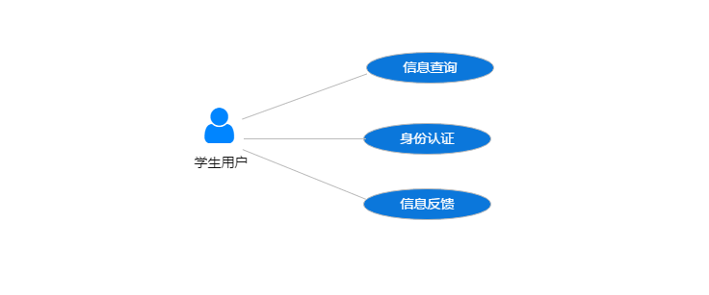

### 6.2.2 身份认证

|  |  |
| --- | --- |
| 需求编号 | UI048 |
| 需求名称 | 身份认证 |
| 简要说明 | 用户需要认证才可以使用 |
| 前置条件 | 用户已登录系统，并具备相应权限 |
| 执行角色 | 有权限的用户 |
| 触发条件 | 用户在登录页面成功登录，或用户点击“首页”菜单 |
| 基本事件流描述及步骤 |  |
| 备选事件流描述及步骤 |  |
| 特殊需求 |  |
| 用户界面说明 | 用户登录微信服务段需要进行省份认证 |
| 界面截屏与文字说明 | |
| 后续版本规划 | |
|  | |

### 6.2.3 活动公告

|  |  |  |  |
| --- | --- | --- | --- |
| 需求编号 | | | UI049 |
| 需求名称 | | | 活动公告 |
| 简要说明 | | | 用户对相关活动的查询 |
| 前置条件 | | | 用户已登录系统，并具备相应权限 |
| 后 置 条 件 | 成功后的后置条件 | |  |
| 失败后的后置条件 | |  |
| 执行角色 | | | 有权限的用户 |
| 触发条件 | | | 用户在登录页面成功登录，或用户点击“首页”菜单 |
| 基本事件流描述及步骤 | | |  |
| 备选事件流描述及步骤 | | |  |
| 特殊需求 | | |  |
| 用户界面说明 | | 用户可以通过本页面查看到最新的活动信息 | |
| 界面截屏与文字说明 | | | |
| 后续版本规划 | | | |
|  | | | |

### 6.2.4校巴查询

|  |  |
| --- | --- |
| 需求编号 | UI050 |
| 需求名称 | 校巴查询 |
| 简要说明 | 用户可以查询校巴的到站情况 |
| 前置条件 | 用户已登录系统，并具备相应权限 |
| 执行角色 | 有权限的用户 |
| 触发条件 | 用户在登录页面成功登录，或用户点击“首页”菜单 |
| 基本事件流描述及步骤 |  |
| 备选事件流描述及步骤 |  |
| 特殊需求 |  |
| 用户界面说明 | 用户可以通过本页面实时查询校巴的到站情况以及线路信息 |
| 界面截屏与文字说明  微信截图_20180214234127 | |
| 后续版本规划 | |
|  | |

### 6.2.5 意见反馈

|  |  |
| --- | --- |
| 需求编号 | UI051 |
| 需求名称 | 意见反馈 |
| 简要说明 | 用户对车车辆服务的意见反馈 |
| 前置条件 | 用户已登录系统，并具备相应权限 |
| 执行角色 | 有权限的用户 |
| 触发条件 | 用户在登录页面成功登录，或用户点击“首页”菜单 |
| 基本事件流描述及步骤 |  |
| 备选事件流描述及步骤 |  |
| 特殊需求 |  |
| 用户界面说明 | 用户可以通过本页面向平台提出意见和建议 |
| 界面截屏与文字说明 | |
| 后续版本规划 | |
|  | |

## 6.3微信服务-教职工

### 6.3.1用例

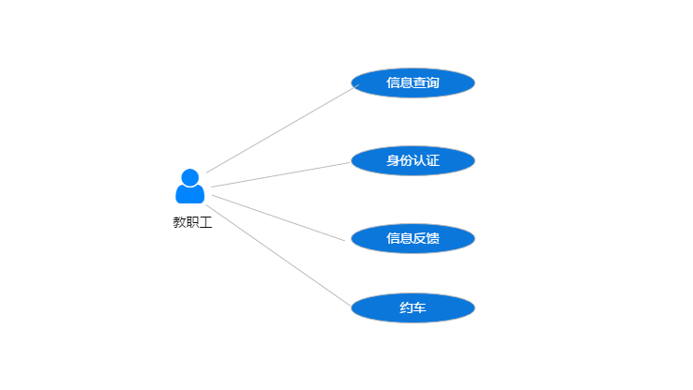

### 6.3.2 身份认证

|  |  |
| --- | --- |
| 需求编号 | UI052 |
| 需求名称 | 身份认证 |
| 简要说明 | 用户需要认证才可以使用 |
| 前置条件 | 用户已登录系统，并具备相应权限 |
| 执行角色 | 有权限的用户 |
| 触发条件 | 用户在登录页面成功登录，或用户点击“首页”菜单 |
| 基本事件流描述及步骤 |  |
| 备选事件流描述及步骤 |  |
| 特殊需求 |  |
| 用户界面说明 | 用户登录微信服务段需要进行省份认证 |
| 界面截屏与文字说明 | |
| 后续版本规划 | |
|  | |

### 6.3.3 活动公告

|  |  |
| --- | --- |
| 需求编号 | UI053 |
| 需求名称 |  |
| 简要说明 |  |
| 前置条件 | 用户已登录系统，并具备相应权限 |
| 执行角色 | 有权限的用户 |
| 触发条件 | 用户在登录页面成功登录，或用户点击“首页”菜单 |
| 基本事件流描述及步骤 |  |
| 备选事件流描述及步骤 |  |
| 特殊需求 |  |
| 用户界面说明 | 用户可以通过本页面查看到最新的活动信息 |
| 界面截屏与文字说明 | |
| 后续版本规划 | |
|  | |

### 6.3.4 班车查询

|  |  |
| --- | --- |
| 需求编号 | UI054 |
| 需求名称 | 班车查询 |
| 简要说明 | 客户对班车的班次查询 |
| 前置条件 | 用户已登录系统，并具备相应权限 |
| 执行角色 | 有权限的用户 |
| 触发条件 | 用户在登录页面成功登录，或用户点击“首页”菜单 |
| 基本事件流描述及步骤 |  |
| 备选事件流描述及步骤 |  |
| 特殊需求 |  |
| 用户界面说明 | 用户可以通过本页面查询班车信息，到站信息以及线路走向 |
| 界面截屏与文字说明 | |
| 后续版本规划 | |
|  | |

### 6.3.5 约车

|  |  |
| --- | --- |
| 需求编号 | UI055 |
| 需求名称 | 约车 |
| 简要说明 | 客户约车 |
| 前置条件 | 用户已登录系统，并具备相应权限 |
| 执行角色 | 有权限的用户 |
| 触发条件 | 用户在登录页面成功登录，或用户点击“首页”菜单 |
| 基本事件流描述及步骤 |  |
| 备选事件流描述及步骤 |  |
| 特殊需求 |  |
| 用户界面说明 | 用户可以通过本页面进行约车下单操作 |
| 界面截屏与文字说明 | |
| 后续版本规划 | |
|  | |

### 6.3.6行程查询

|  |  |
| --- | --- |
| 需求编号 | UI056 |
| 需求名称 | 行程查询 |
| 简要说明 | 客户对车辆轨迹的查询 |
| 前置条件 | 用户已登录系统，并具备相应权限 |
| 执行角色 | 有权限的用户 |
| 触发条件 | 用户在登录页面成功登录，或用户点击“首页”菜单 |
| 基本事件流描述及步骤 |  |
| 备选事件流描述及步骤 |  |
| 特殊需求 |  |
| 用户界面说明 | 用户可以通过本页面进行行车实时查询以及历史乘车记录查询 |
| 界面截屏与文字说明 | |
| 后续版本规划 | |
|  | |

### 6.3.7 评价

|  |  |
| --- | --- |
| 需求编号 | UI057 |
| 需求名称 | 评价 |
| 简要说明 | 客户对订单的评价 |
| 前置条件 | 用户已登录系统，并具备相应权限 |
| 执行角色 | 有权限的用户 |
| 触发条件 | 用户在登录页面成功登录，或用户点击“首页”菜单 |
| 基本事件流描述及步骤 |  |
| 备选事件流描述及步骤 |  |
| 特殊需求 |  |
| 用户界面说明 | 用户完成约车行程后可对本次的约车出行做出评价 |
| 界面截屏与文字说明 | |
| 后续版本规划 | |
|  | |

### 6.3.8 意见反馈

|  |  |
| --- | --- |
| 需求编号 | UI058 |
| 需求名称 | 意见反馈 |
| 简要说明 | 客户对订单的反馈 |
| 前置条件 | 用户已登录系统，并具备相应权限 |
| 执行角色 | 有权限的用户 |
| 触发条件 | 用户在登录页面成功登录，或用户点击“首页”菜单 |
| 基本事件流描述及步骤 |  |
| 备选事件流描述及步骤 |  |
| 特殊需求 |  |
| 用户界面说明 | 用户可以通过本页面向平台提出意见和建议 |
| 界面截屏与文字说明  微信截图_20180214233944  E:\E-文件\LBB\WHDX\UI设计\乘车界面\参考界面\287007135564342846.png | |
| 后续版本规划 | |
|  | |

## 6.4微信服务-司机

### 6.4.1用例

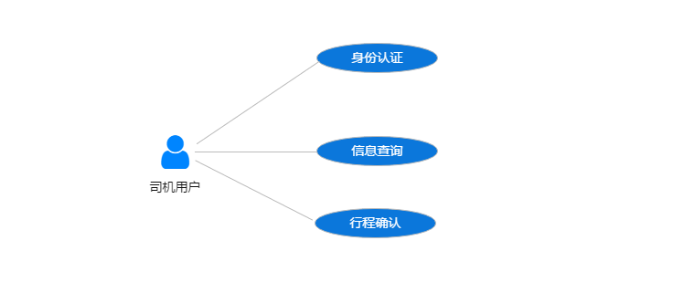

### 6.4.1身份确认

|  |  |
| --- | --- |
| 需求编号 | UI059 |
| 需求名称 | 身份认证 |
| 简要说明 | 用户需要认证才可以使用 |
| 前置条件 | 用户已登录系统，并具备相应权限 |
| 执行角色 | 有权限的用户 |
| 触发条件 | 用户在登录页面成功登录，或用户点击“首页”菜单 |
| 基本事件流描述及步骤 |  |
| 备选事件流描述及步骤 |  |
| 特殊需求 |  |
| 用户界面说明 | 用户登录微信服务段需要进行省份认证 |
| 界面截屏与文字说明 | |
| 后续版本规划 | |
|  | |

### 6.4.2派单查询

|  |  |
| --- | --- |
| 需求编号 | UI060 |
| 需求名称 | 派单查询 |
| 简要说明 | 查询已分配的订单 |
| 前置条件 | 用户已登录系统，并具备相应权限 |
| 执行角色 | 有权限的用户 |
| 触发条件 | 用户在登录页面成功登录，或用户点击“首页”菜单 |
| 基本事件流描述及步骤 |  |
| 备选事件流描述及步骤 |  |
| 特殊需求 |  |
| 用户界面说明 | 司机可在本页面查看到分派给自己的订单信息 |
| 界面截屏与文字说明 | |
| 后续版本规划 | |
|  | |

### 6.4.3行程确认

|  |  |
| --- | --- |
| 需求编号 | UI061 |
| 需求名称 | 行程确认 |
| 简要说明 | 司机对行程结束的确认 |
| 前置条件 | 用户已登录系统，并具备相应权限 |
| 执行角色 | 有权限的用户 |
| 触发条件 | 用户在登录页面成功登录，或用户点击“首页”菜单 |
| 基本事件流描述及步骤 |  |
| 备选事件流描述及步骤 |  |
| 特殊需求 |  |
| 用户界面说明 | 司机完成订单后需对完成的行车里程进行确认操作 |
| 界面截屏与文字说明 | |
| 后续版本规划 | |
|  | |

### 6.4.5行程查询

|  |  |
| --- | --- |
| 需求编号 | UI062 |
| 需求名称 | 行程查询 |
| 简要说明 | 司机对车单的查询 |
| 前置条件 | 用户已登录系统，并具备相应权限 |
| 执行角色 | 有权限的用户 |
| 触发条件 | 用户在登录页面成功登录，或用户点击“首页”菜单 |
| 基本事件流描述及步骤 |  |
| 备选事件流描述及步骤 |  |
| 特殊需求 |  |
| 用户界面说明 | 司机可在本页面进行历史的行车记录查询 |
| 界面截屏与文字说明 | |
| 后续版本规划 | |
|  | |